7．画像認識を用いたロールプレイングゲームの開発
天沼 優作,宇部 駿,加藤 晴太
指導教員 安倍 春菜

- はじめに
前期の授業で在学生に入学時の当校の認知度に関するアンケートを実施した際，受験した学科については知っているが，他科の授業内容について知られていないことがわかった.そこで，ゲームを用いて簡単に他科の雰囲気を知ってもらいたいと考えた．
ゲーム作成にあたり，近年注目されている画像認識に着目した．昨年の卒業研究にも利用されていたMediapipeによるハンドトラッキングを応用したいと考えこのテーマを選定した．

- 研究概要
2.1 開発環境
OS | Windows11
ソフトウェア | Unity2019.4
ソフトウェア | Blender
ライブラリ | Mediapipe
使用言語 | C#(Unity)/Python(Mediapipe)

2.2 ゲームの仕様について
ゲームの内容は,産業技術短期大学校(以下「産技短」と称する）を舞台としたロールプレイングゲームとした.キャラクター選択画面から各科のイメージキャラクターを選択し,産技短を再現したマップを探索できる.
※ゲームの流れは図１に記載.

各科のキャラクターと戦闘し,最上階にいるボスを目指す.最上階にいるボスを無事に倒すことが出来ればクリアとなる.攻略のカギは各科のキャラクターの特徴を生かして進むこと.
※戦闘シーンの流れを2ページ目に記載.

スプラッシュスクリーン
オープニング
キャラクター選択
マップ散策
コンピュータ対戦
ボス戦
エンディングロール
マップ選択

図1 ゲームの流れ

2.4 ジェスチャータイム
ジェスチャータイムは成功したポーズの数によって技の威力が変わるものとする.ジェスチャータイムは,12個のポーズの中から5個ランダムで指定される.指定されたポーズを手で連続してとる仕様にする.
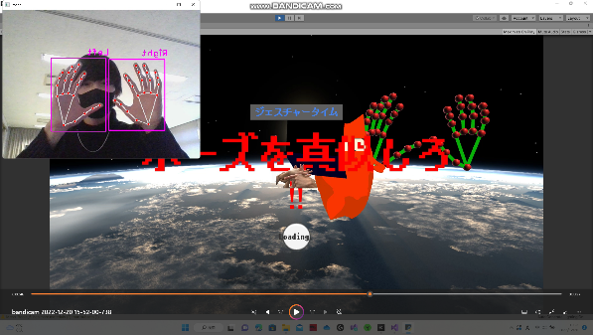

図2 ジェスチャータイム
以下,プレイヤーをPLと称し,コンピュータをCPとする.
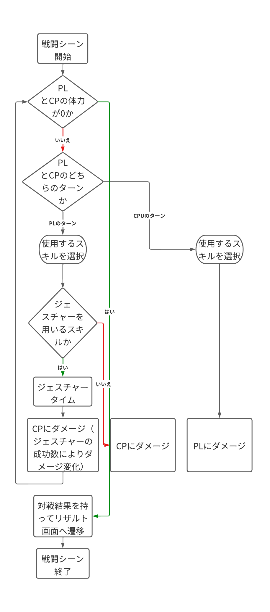

図3 戦闘シーンのフローチャート
2.5 ハンドトラッキング
ハンドトラッキングはPythonによって動作している.手の関節一つ一つの座標を取得するPythonプログラムをC#で呼び出す.Pythonで取得した手の座標情報をPythonからC#へソケット通信で文字列として送る.受け取った文字列をC#が配列に変換し,Unityのゲームオブジェクトにアタッチする仕組みになっている.この動作を毎秒行い,自分の手がゲーム内で動いているかのように見せている.Unityのゲームオブジェクトは,関節を表す赤い球体と骨を表す緑の棒でできている.球体同士を棒でつなぐことでできており,手の座標情報を球体に与えることで手の形を表現する仕組みになっている.
ジェスチャータイムではこの関節の座標同士の距離を判定式に用いることでどんなポーズをとっているかがわかるようになっている.
(取得する手の関節の座標情報は図5に記載)
Mediapipeの仕様上,両手を重ねるようなポーズをとった際に片手しか読み込まれないといった課題があった.その解決策として,両手が重ならないようなポーズにしたり,重なるポーズであっても判定を甘くすることによって,円滑にゲームを進められるようにしている.

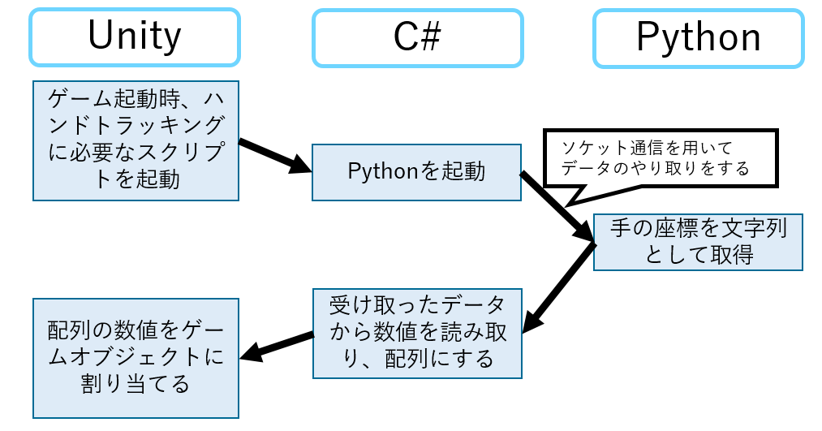

図4 MediapipeとUnityの連動の仕組み
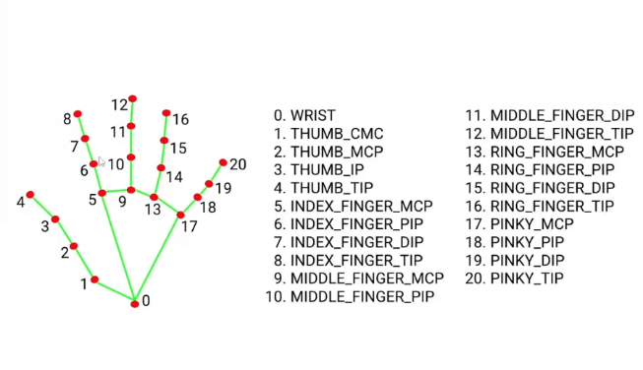

図5 取得する手の座標図解

- キャラクター・エフェクト
3.1 使用技術について
オープンソースの統合型3DCG ソフトウェア の一つであるBlenderを使用する.3Dモデリング,アーマチュア(骨組み),アニメーション,テクスチャ(模様)をBlenderで作成する.Blenderで作成したメッシュ(形状データ)やアーマチュアはUnityにそのままインポートできるが,マテリアル(色,影など)はインポートすることができない.そのためUnity上で設定する必要がある.Unityでは主にマテリアルの設定とエフェクトのパーティクルの設定を行っていく.

3.2 キャラクターについて
使用できるキャラクターは５体になっている.
それぞれ産技短（矢巾キャンパス）の学科をイメージしたものになっており,キャラクターデザインは産業デザイン科より許可を得て使用している.スキルの内容も各学科の特徴がわかるようなものにしている.マップ内にいる生徒も各学科で使用されている道具や関する用語をモチーフにして作成している.

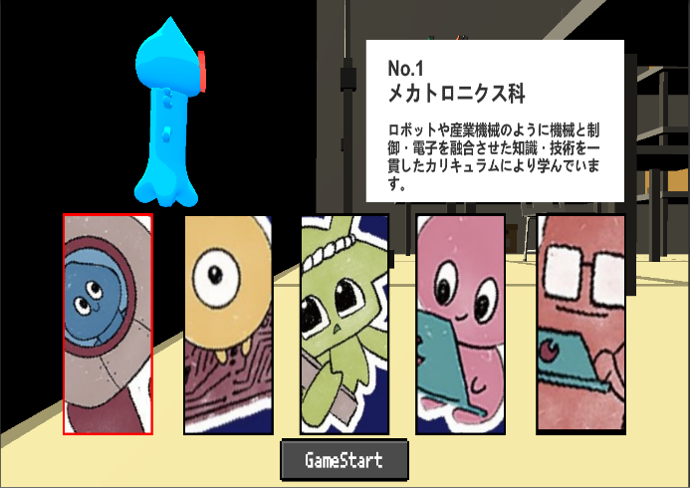

図6 キャラクター選択画面

3.3 キャラクター作成
それぞれのモデリングにアーマチュアを設定,アニメーションの作成を行った.アニメーションは攻撃1,攻撃2,受け身,走り,通常の立ち状態の5つを用意.キャラクターのマテリアルはUnityで行う.キャラクターのイメージに合うようにアニメ調の色合いに設定.

3.4 エフェクト作成
それぞれの攻撃技に合わせてエフェクトの作成を行った.Blenderで作成したメッシュ,透過PNGをUnity上にインポートし,作成.Unityの機能であるパーティクルシステムを活用し,放出量や物理演算などを設定することでエフェクトを作ることができる.

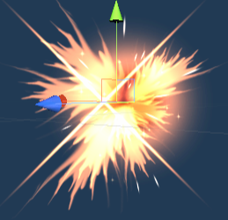
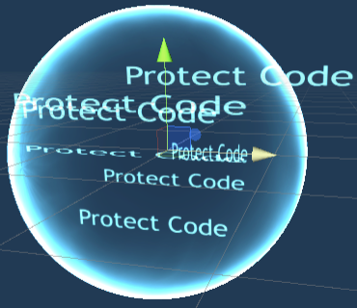

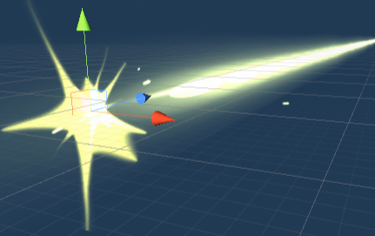

図7.8.9 エフェクト各種
- マップ
  - ゲームエンジンについて
C#を用いたプログラミングでコンテンツの開発が可能であるUnityを使用する.Unityは,PythonやBlenderとの連携も可能であり,Asset(ゲーム素材)が豊富である.

  - マップ作成
マップは産技短(矢巾キャンパス)の各科フロアをモチーフにして作成した.ボスステージでは,学校の崩壊をテーマに雰囲気のある空間を目的とした.マップ作りでは,オブジェクトを作成し,全体の外枠を組むことや,Assetを使用し,備品などの細かいところの再現.また,マテリアルを変更し,キャラクターと合うように設定を行う.

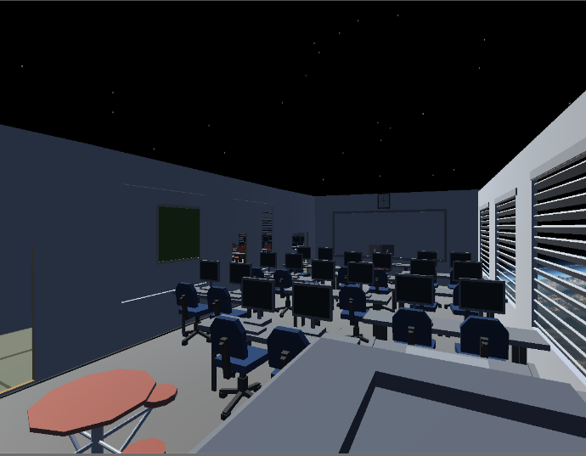

図10 情報技術科フロア

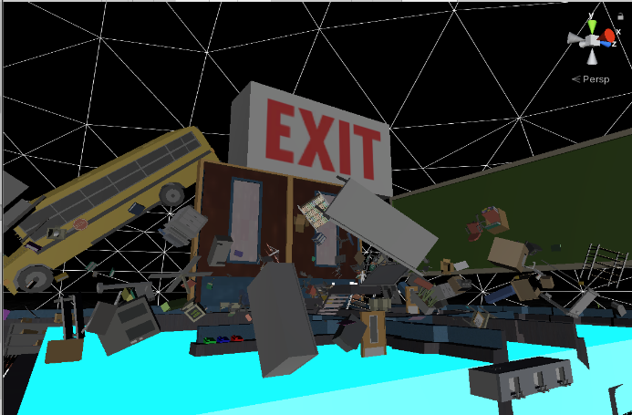

図11 ボスステージ
  - マップ概要
キャラクターが敵を探すマップについて説明する.Unityの仕様上オブジェクトを置くだけでは,キャラクターは歩くことができないので,マップの床や壁に当たり判定を付けることで,キャラクターが壁などを貫通するのを防いでいる.
また,ドアに近づくと自動で開くように設定したり,生徒に近づくと話しかけられることや,マップ内に散りばめられたヒントをもとにクリアできるクイズやクエストなど,ユーザーが楽しめるギミックを盛り込んでいる.

- おわりに
今回の研究では,ハンドトラッキングによるプロジェクトの実装が予定より早く進めることができ,ゲーム開発に費やす時間を増やすことができた.
結果として,ただの学科紹介ではなく,誰もが楽しめる,ユニークでゲーム性の高いロールプレイングゲームが完成した.

- 参考文献
UnityでMediaPipeを実行してVTuberになる

3d Hand Tracking in Virtual Environment | Computer Vision

Unityゲームエフェクト:初めてのシェーダグラフ[ネクストんCG]

[Blender]ずぼらな人の為のキャラクターの作り方

作って学べるUnity超入門

